Nome :………………………………………. Data: ……………………………...

M m 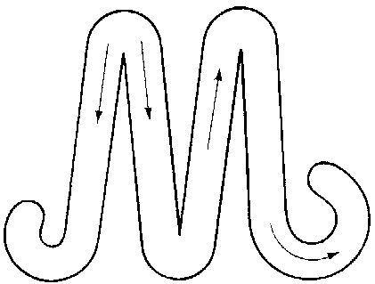 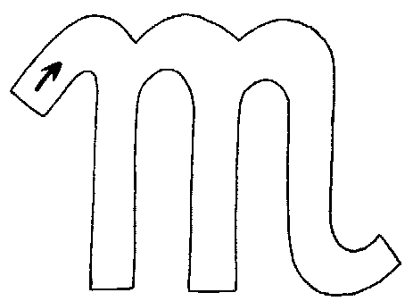

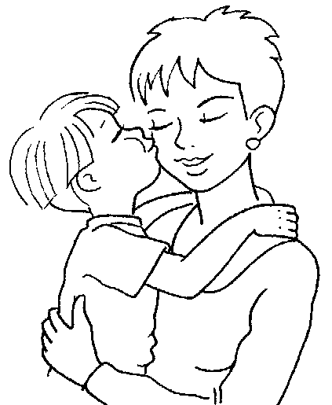

É a mãe.
E a mãe.
_______________________

_____________________________

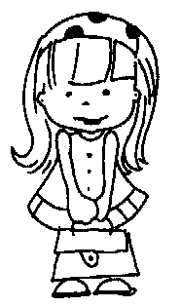

A mala é tua, Edite.

______________________

